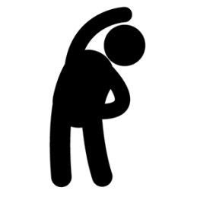
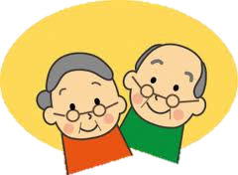
今すぐできる！ロコモ体操！！

はじめよう！！
ロコモ体操
スクワット
２
１

- １
開眼片脚立ち
１
１

- １
ロコモティブシンドロームを知っていますか？
骨、関節、筋肉などの運動器の働きが衰えると、くらしの中の自立度低下し、介護が必要になったり、寝たきりになる可能性が高くなります。運動器の障害のために、要介護になっていたり、要介護になる危険の高い状態がロコモティブシンドローム（ロコモ）です。
ロコモを予防し、元気な明日をつくりましょう！！
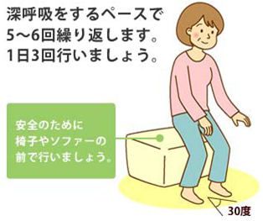
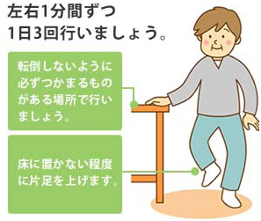

まずはロコチェックから始めよう
その他いろいろな運動をしましょう位
３
１

- １
無理に試して転んだりしないように注意してください。

チェック
腰や膝に痛みがある方は、医師の診察を受けてください。

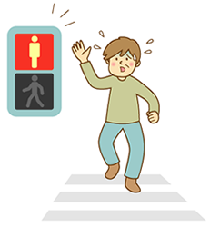
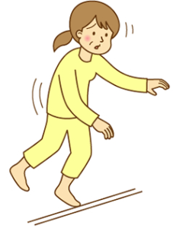
- 片足立ちで靴下がはけない
「＋食事」でロコモ対策！！

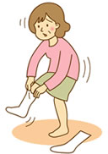
- 家の中でつまずいたり滑ったりする

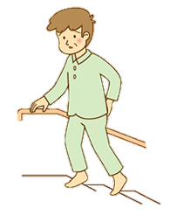
- 階段を上るのに手すりが必要である
骨の材料になる栄養素としておなじみの「カルシウム」。乳製品や小魚だけでなく、緑黄色野菜・海藻類、大豆製品にも豊富に含まれています。１日に２つ以上とるように心がけてみましょう。
そのとき、ぜひ一緒に組み合わせたいのが、きのこ類や魚類。カルシウムの吸収を助ける「ビタミンD」がたっぷりです。
納豆や青菜類に多い「ビタミンK」、緑黄色野菜や果物に多い「ビタミンC」は、レバーやうなぎの肝に多い「葉酸」（ビタミンB群の一種）も意識してとりたい栄養素。骨の質を高めてくれます。

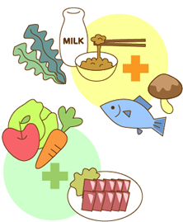
- 横断歩道を青信号で渡りきれない
- １５分くらい続けて歩けない
- ２ｋｇ程度（１L牛乳２本程）の買い物をして持ち帰るのが困難である
- 家のやや重い仕事（掃除機や布団の上げ下し等）が困難である

１つでもあてはまれば、ロコモの可能性あり！
今日からロコモ体操を始めましょう！！

